**EXAMEN SIMILI**

**MU II-BDCC 22-23: Système d’exploitation (Unix)**

**Nom & Prénom : Meggouri Ismail**

**TP: Manipulation des commandes de base Programmation SHELL**

root     :: **netlab123**

sysadmin :: **netlab123**

**Un compte rendu avec capture d’écran de chaque étape de la réponse.**

**Exercice1 :**

On veut établir un fichier fichier1_droit dans le répertoire dossier_droit :   
Par défaut ce fichier est à 644 (rw-r–r–).  
En partant du répertoire courant, pour chaque commande de l’exercice précédent, essayez d’accèder au répertoire dossier2_droit (commande cd), de faire un ls dans dossier_droit et de modifier le fichier2_droit avec un éditeur quelconque (vi par exemple).

1. Etablir le répertoire « dossier1_droit » avec les droits normal : **mkdir  dossier1_droit**

2. Accéder à ce dossier : **cd dossier1_droit**  
3. Etablir le fichier « fichier1_droit » avec les droits normal : **touch fichier1_droit**  
4. afficher le contenu de ce dossier : **ls**  
5. modifier les droits du fichier pour qu’il soit modifiable par tout le monde :

**chmod a+w fichier1_droit**

ou

**chmod  666 fichier1_droit**

ou

**chmod  g=rw, o=rw  fichier1_droit**

ou

**chmod  g+w, o+w  fichier1_droit**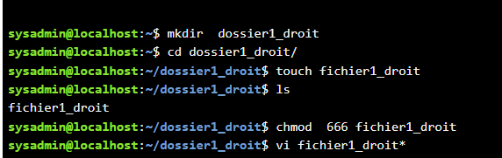  
6. tester d’ouvrir fichier par vi et ajouter vos nom et prénom à la fin : **vi fichier1_droit**

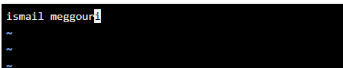

7. afficher les droit du fichier et celle du dossier :

**ls -l  fichier1_droit**

**ls -l  dossier1_droit**

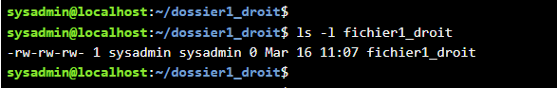

**Exercice 2 :**

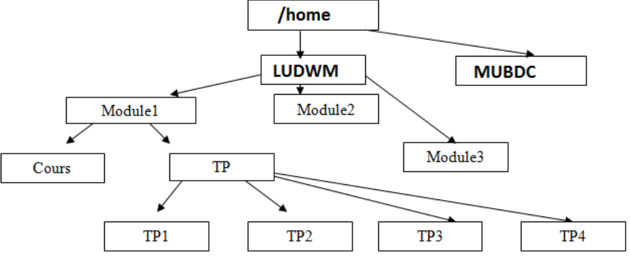

1. Créer l’arborescence ci-dessus dans le dossier /home

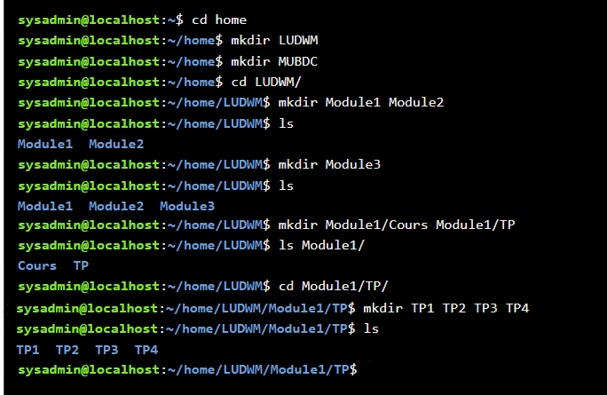

2. Créer 2 utilisateurs userdwm et useracsri avec mot de passe 1234567890

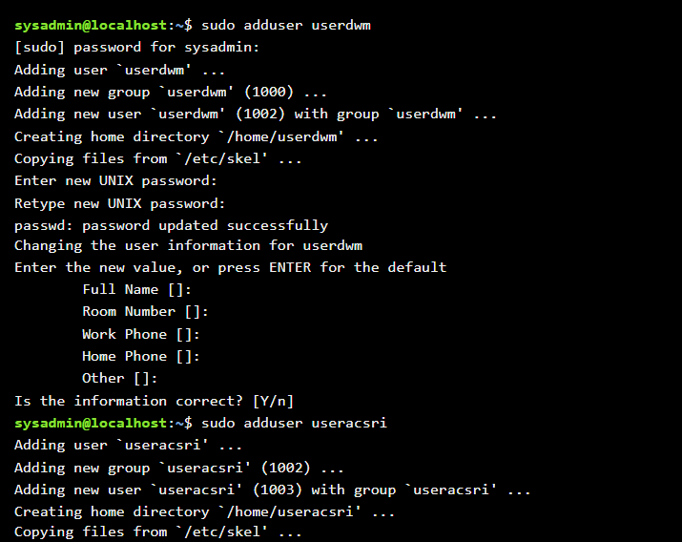

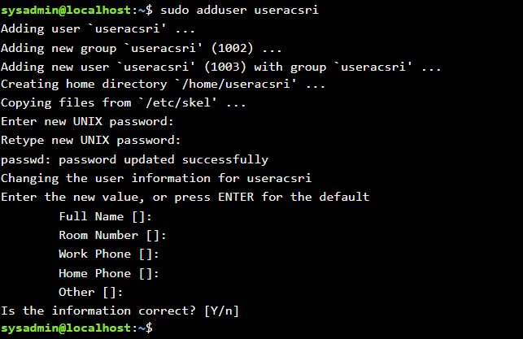

3. Créer le répertoire Absence à l’intérieur du répertoire MUBDC

4. Créer dans le répertoire **Absence** deux fichiers nommés liste1.txt et liste2.txt?

5. Déplacez-vous au répertoire Absence ?

6. Lister le contenu du répertoire Absence de manière détaillé?

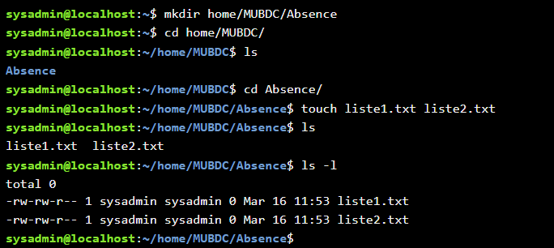  
7. Créer un lien symbolique pour le répertoire TP1 dans /home et nommer le TP1_ls

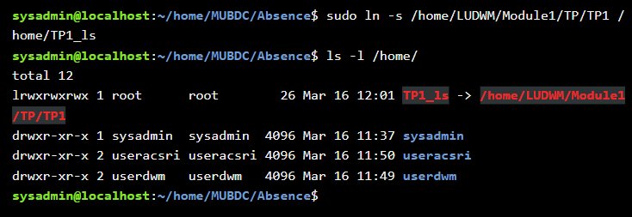  
8. Donner les droits drwx- – – r – x pour le dossier MUBD

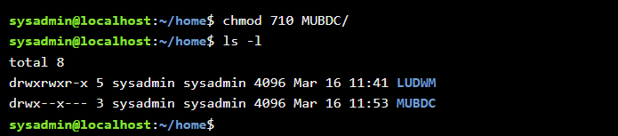

**Exercice 3:**

Ecrivez un script qui permet de : Afficher le message suivant : « **Hello World**»

Suivez ces étapes pour créer un script Hello:

1. Créez un nouveau fichier appelé hello.sh

touch hello.sh

1. Rendre le script exécutable en exécutant [chmod](http://ss64.com/bash/chmod.html)+x hello.sh

[chmod](http://ss64.com/bash/chmod.html)+x hello.sh

1. Ajoutez ce code: nano hello.sh

#!/bin/bash

echo "Hello World"

1. Exécutez le script hello.sh partir de la ligne de commande en utilisant l'un des éléments suivants:
   * ./hello.sh - le plus couramment utilisé et recommandé

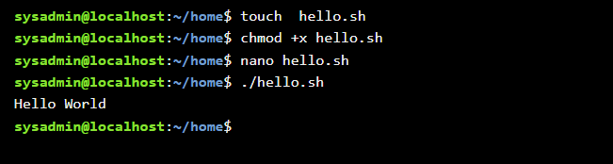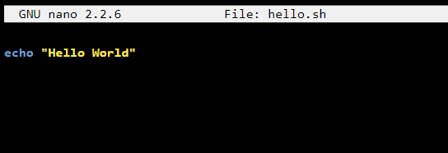

**Exercice 4 : (Facultatif)**

Un script qui permet d’automatiser la Création d’un ensemble des utilisateurs :

Exemple :

**First Name,Last Name,Email Address**

Elmehdi,AITOUBBA,elmehdi.aitoubba@dwm.ma,

Jennate,ANDI,jennate.andi@dwm.ma,

Jihane,ARFI,jihane.arfi@dwm.ma,

Anas,BEHHARI,anas.behhari@dwm.ma,

Tarik,BENABDILLAH,tarik.benabdillah@dwm.ma,

Oussama,BENZOUINA,oussama.benzouina@dwm.ma,

Ayoub,BERACHAD,ayoub.berachad@dwm.ma,

Badreddine,BOUFARHATE,badreddine.boufarhate@dwm.ma,

Ilyasse,BOUSSIDOU,ilyasse.boussidou@dwm.ma,

Ouafaa,DOUBLALY,ouafaa.doublaly@dwm.ma,

Omar,DOUKKALI,omar.doukkali@dwm.ma,

Hamza,EL HINANI,hamza.elhinani@dwm.ma,

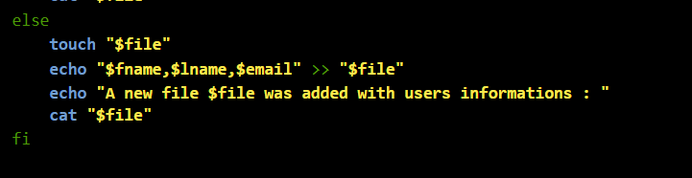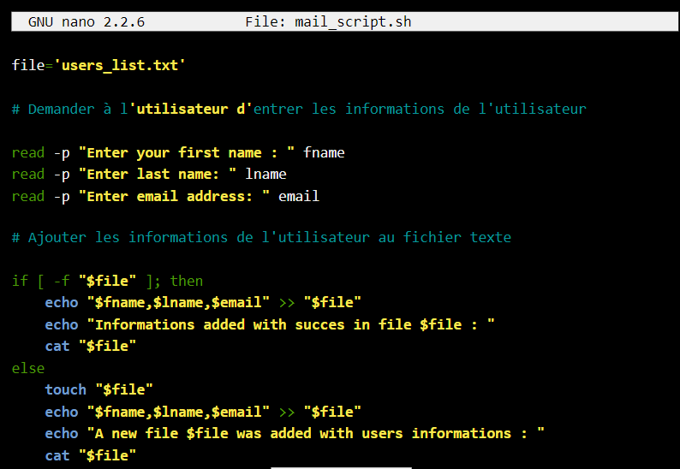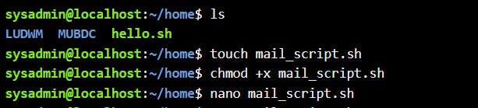Ikram,EL [INTISSAR,ikram.elintissar@dwm.ma](mailto:INTISSAR,ikram.elintissar@dwm.ma),

